Losowo wygenerowane przykładowe dane z podziałem na klasy dla których przeprowadzono eksperyment, polegający na podziale próbek na testujące i uczące, a następnie testowaniu działania algorytmów 100 razy i poddawaniu wyników różnym miarom jakości klasyfikacji  
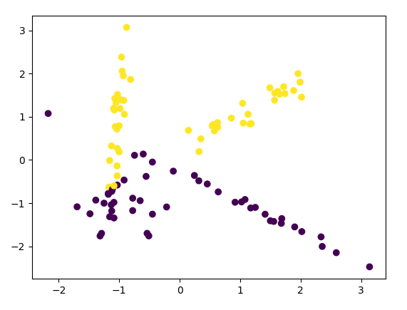

W ostatniej iteracji eksperymentu przeprowadzono szereg wizualizacji:  
Wykres 1: Od lewej: Wyniki oczekiwane, Wyniki zwrócone w wyniku działania algorytmu, błędy klasyfikacji  
Wykres 2: Krzywa ROC wraz z wartością współczynnika AUC  
Wykres 3: Krzywa dyskryminacyjna

naivebayes.GaussianNB

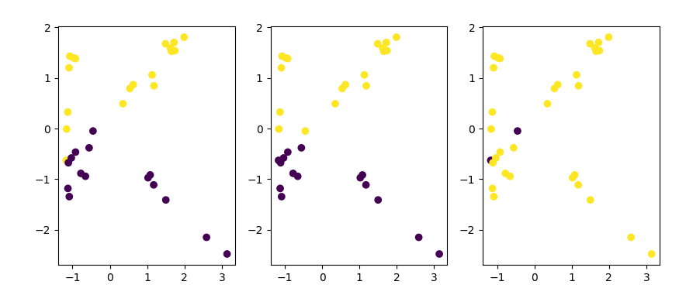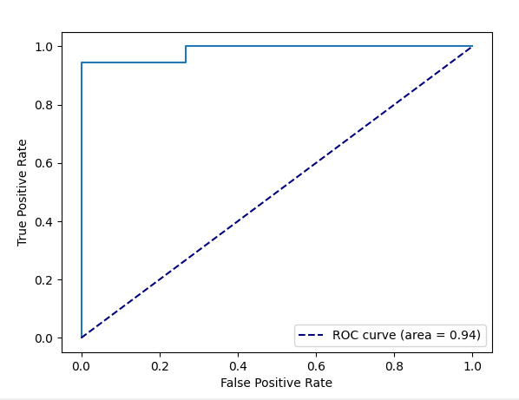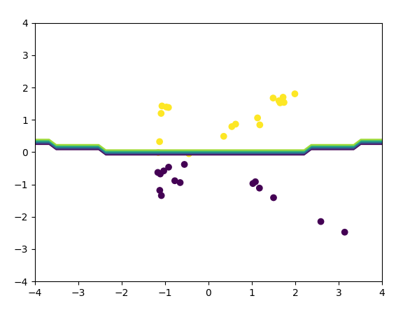

QuadraticDiscriminantAnalysis  
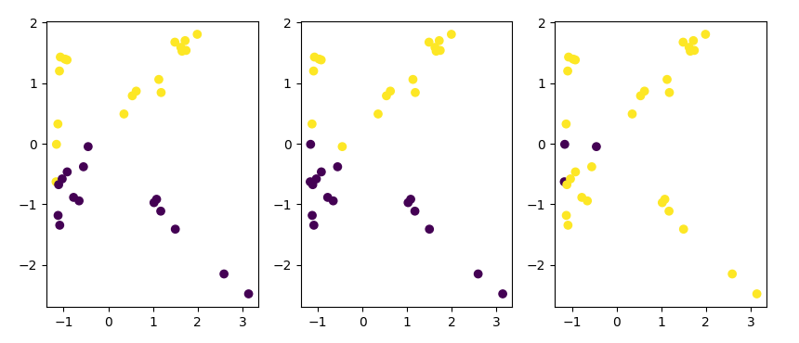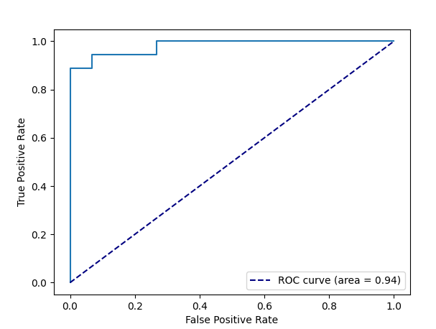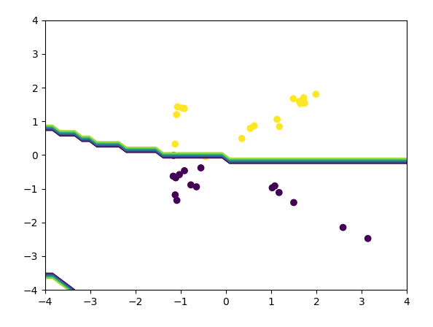

KNeighborsClassifier  
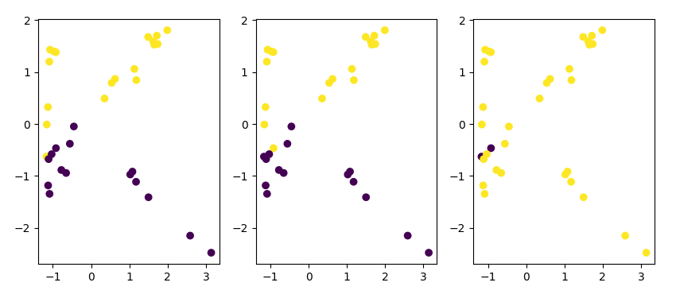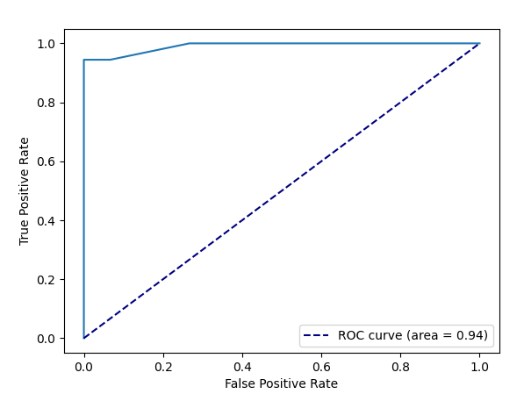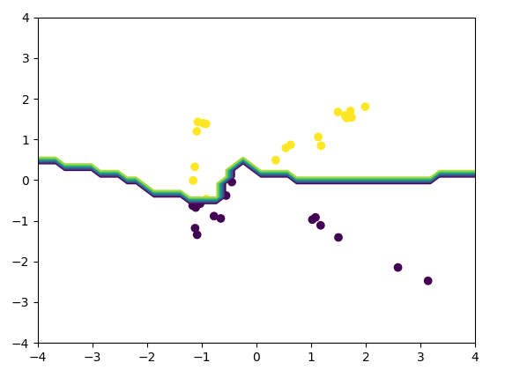

SVC  
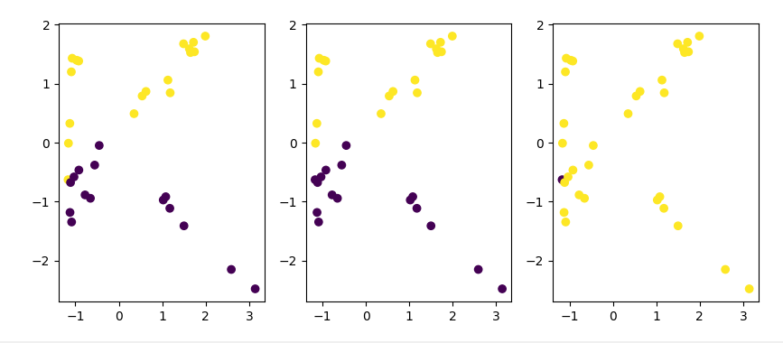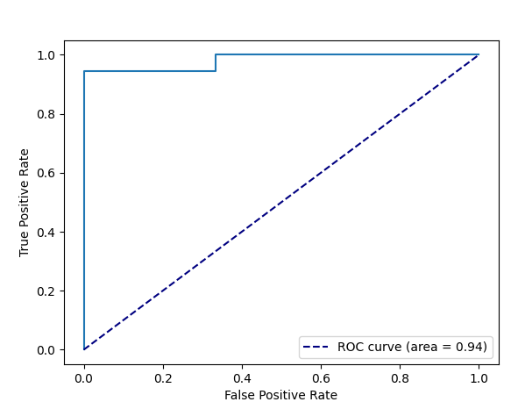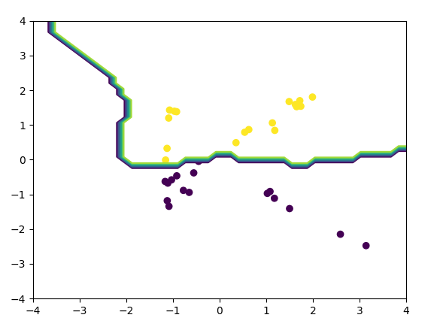

DecisionTreeClassifier  
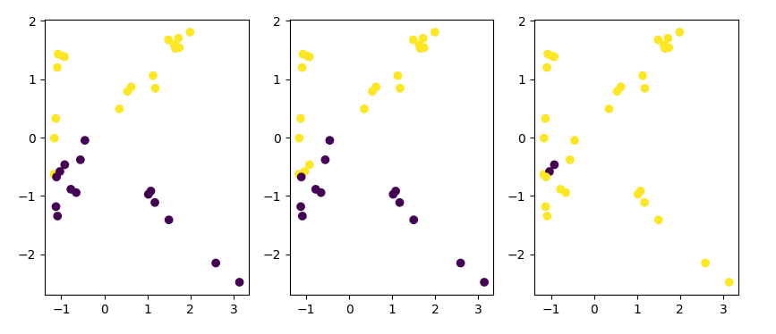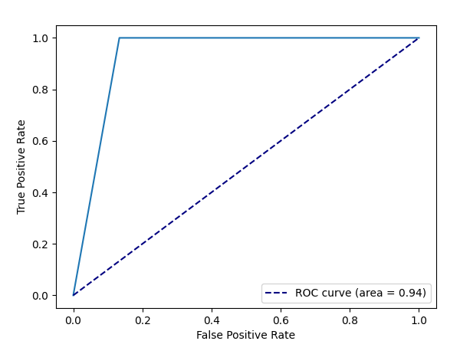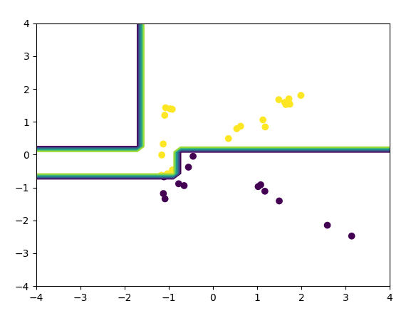

Podsumowanie wyników(wykres oraz tabela ze średnimi wartościami stu iteracji przeprowadzonego eksperymentu, czas podany w sekundach\*500, w celu lepszego ukazania skali)

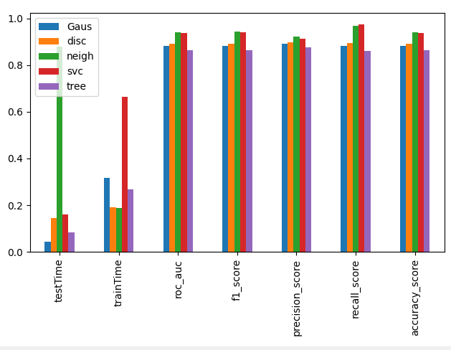 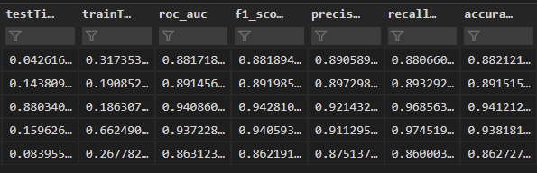

Wnioski:

* Wszystkie algorytmy działają z podobną dokładnością, precyzją i czułością, osiągają podobny współczynnik f1 i krzywą pod wykresem roc.
* Nieznacznie ponad przeciętną dokładności, precyzji, czułości, współczynnika f1 wyszły algorytmy SVC i KNeighborsClassifier
* Algorytm KNeighborsClassifier cechuje się zdecydowanie największym czasem testowania, reszta algorytmów nie odbiega znacząco od siebie czasami testowania.
* Algorytm SVC cechuje się zdecydowanie największym czasem uczenia, reszta algorytmów nie odbiega znacząco od siebie czasami uczenia.
* Krzywa ROC pozwala ocenić poprawność klasyfikatora poprzez jego miary czułości i specyficzności. Po zobrazowaniu jej w sposób podobny do widocznego wyżej, można ocenić poprawność poprzez to, jak bardzo jest ona oddalona od przerywanej kreski obrazującej model losowy(czym wyżej na wykresie tym lepiej).
* Pole pod krzywą AUC pozwala określić poprawność klasyfikatora(czym bliżej wartości 1 tym lepiej)